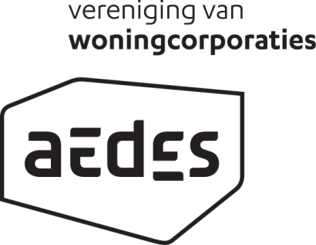

MODEL BRIEF WONINGCORPORATIE AAN GEMEENTERAADSLEDEN:
AANBIEDING PAMFLET ‘GEMEENTEN, MAAK SAMEN MET ONS WERK VAN GOED WONEN’
April 2022

[NAAM WONINGCORPORATIE]

Aan:
Leden van de gemeenteraad van ……….

Onderwerp:
Samen werken aan goed wonen

Geacht lid van de gemeenteraad,

Woningcorporaties werken er overal hard aan om mensen goed te laten wonen. In een betaalbaar huis in een fijne buurt. Wij doen dat in [PLAATSNAAM]. Natuurlijk doen we dat niet alleen, maar met allerlei andere partijen. En uiteraard werken we intensief samen met de gemeente.

De wooncrisis vraagt om actie. Om doortastend lokaal woonbeleid dat ruimte schept voor betaalbare woningen voor huishoudens met ieder inkomen. In bijgaand pamflet ‘Gemeenten, maak samen met ons werk van goed wonen’ hebben we op een rijtje gezet wat uw gemeente kan doen om samen met ons te werken aan goed wonen. Aan voldoende en betaalbare woningen, aan leefbare wijken en aan verduurzaming. Onze plannen liggen klaar. Samen kunnen we sneller en meer.

Graag praten we er met u over door. U kunt daarvoor met ons contact opnemen via [ …....... ].

Met vriendelijke groeten,

[ONDERTEKENING]

